QUANDO O LOBO FUGIU PARA A FLORESTA, COM SEU RABO EM CHAMAS, OS PORQUINHOS COMEÇARAM A CANTAR ASSIM:

*“QUEM TEM MEDO DO LOBO MAU? LOBO MAU, LOBO MAU!”* { 2x

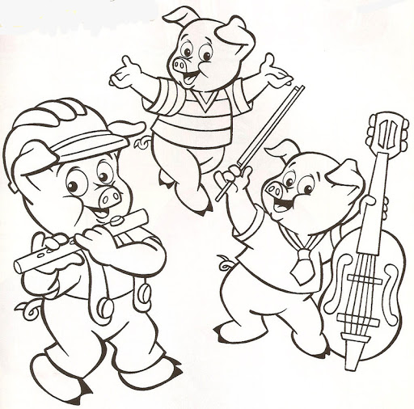



ALUNO (A): _______________________________________________ MATERNAL I